Меры социальной поддержки семьям, имеющим детей.
1.Единовременное пособие при рождении ребенка выплачивается за счет средств фонда социального страхования
– 17 479,73 руб.

2.Ежемесячное пособие на период отпуска по уходу за ребенком до достижения им возраста 1,5 лет (за счет средств фонда социального страхования) 3277,45 руб. на 1-го ребенка и 6554,89 руб. на 2-го и последующих детей;

3.Ежемесячное пособие на ребенка семьям, имеющим детей в возрасте до 16 лет (обучающимся в общеобразовательных учреждениях до их окончания, но не более чем до 18 лет).
Назначается и выплачивается в органах социальной защиты населения:
302 руб. – в обычном размере, 605 руб. – одиноким матерям, 459 руб. на ребенка из многодетной семьи, 1335 руб. на детей разыскиваемых родителей и детей-инвалидов, 678 руб. на детей военнослужащих срочной службы, 6154 руб. на детей-инвалидов одинокой матери.

4.Ежемесячной компенсации на покупку детского питания семьям с детьми от шести месяцев до полутора лет размер компенсации не превышает 700 рублей.

5. Ежемесячная денежная выплата при рождении третьего и последующих детей до достижения ребенком возраста трех лет (далее ЕДВ) ЕДВ назначается и выплачивается ежемесячно в размере прожиточного минимума на ребенка, установленного на территории Белгородской области 8474 руб.

6. Ежемесячная выплата в связи с рождением (усыновлением) первого ребенка, размер ежемесячной выплаты равен прожиточному минимуму на ребенка, установленного по Белгородской области во II квартале предшествующего рождению ребенка года 8291 руб.

7. Единовременное пособие беременной жене военнослужащего, проходящего военную службу по призыву выплачивается в размере 27680,97 рублей.

8. Ежемесячное пособие на ребенка военнослужащего, проходящего военную службу по призыву выплачивается в размере 11863,27 рублей.

9.Региональный материнский (семейный) капитал составляет 55388 рублей.

10.Единовременная выплата студенческим семьям при рождении ребенка в размере 100 000 рублей.

Куда обращаться
Заявление о назначении мер социальной поддержки семьям, имеющим детей, подается в управление социальной защиты населения по адресу: Белгородская область, поселок Борисовка, площадь Ушакова дом 3 кабинет 1.

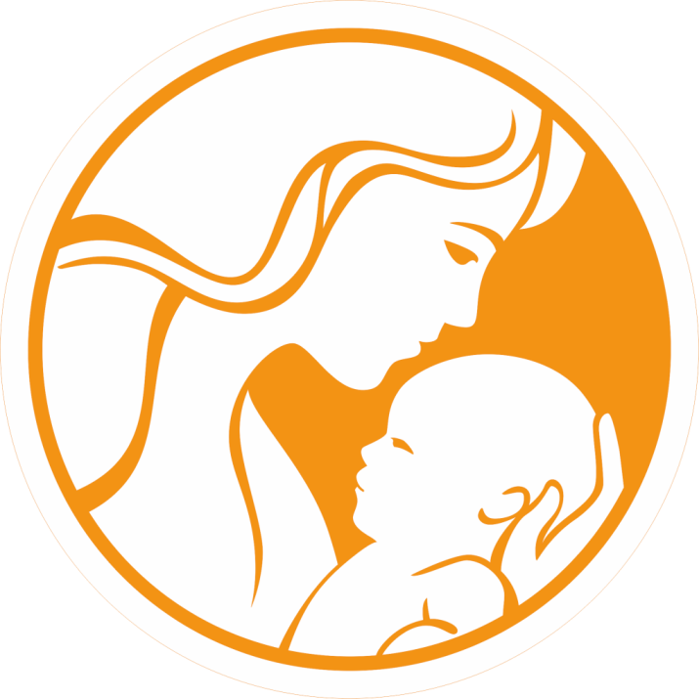

Управление социальной защиты населения администрации Борисовского района
п. Борисовка, пл. Ушакова, д. 3
Тел.: 8(47246) 5-15-93
Режим работы: с 8.00 до 17.00
Перерыв: с 12.00 до 13.00
Выходной: суббота, воскресенье

Управление социальной защиты населения администрации Борисовского района
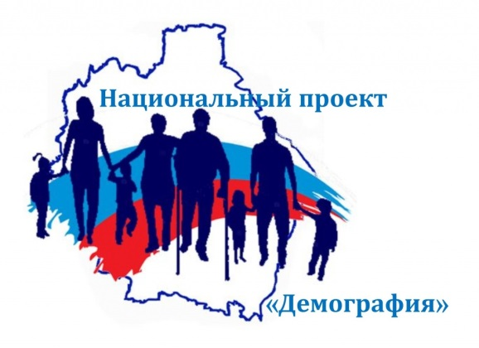

ПАМЯТКА

для семей, имеющих детей
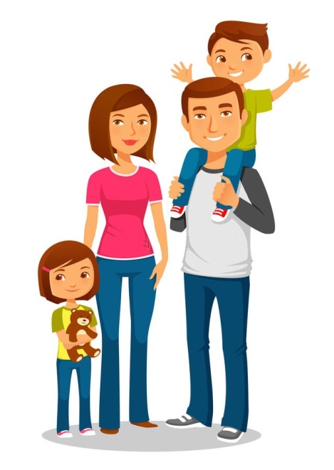

2019 г.

